Итоговая аттестация по русскому языку за 2020-2021 учебный год

Ученика(цы) 1 ___класса_________ ___________________________ 1 вариант

Базовый уровень
- Вставь пропущенные буквы.
У Маш_____ есть дач_____. Там в ч__лане ж__вут мыш___. Они шуршат.
- Поставь ударение в словах.

Перо чашка кофта ёлка

- Подчеркни два слова, которые НЕЛЬЗЯ разделить для переноса.
флот трава утро шея

- Подчеркни слово, в котором два слога.
Колодец конь яма иголка

- Укажи в словах количество букв и звуков.
пень - ___букв,___звуков вилка - букв,___звуков

- Подчеркни в словах гласные буквы.

Горошина подпись енот львёнок.

- Подчеркни слово, в котором все согласные звуки мягкие.

коньки щавель ёж чижи

- Подчеркни слово, которое начинается с глухого согласного звука.

дрозд футбол вратарь долька

- Обведи в кружок правильно написанное предложение.
1) У коровы марты родился телёнок Рыжик.
2) У коровы Марты родился телёнок рыжик.
3) У коровы Марты родился телёнок Рыжик.
4) у коровы Марты родился телёнок Рыжик.

- Составь из слов предложение. Запиши его.

корова, Бурёнка, на, паслась, лугу.

________________________________________________________________
Повышенный уровень
- Раздели текст на предложения. Запиши текст правильно, не меняя порядок слов.
в старой сосне дупло в нём живёт рыжая белка она часто прыгает по веткам
_____________________________________________________________________ _____________________________________________________________________ _____________________________________________________________________ _____________________________________________________________________
_____________________________________________________________________

- Запиши слова в алфавитном порядке.

тетрадь, ручка, карандаш, линейка
_____________________________________________________________________
- Рассмотри картинки. Придумай и запиши по 1 предложению к каждой картинке.
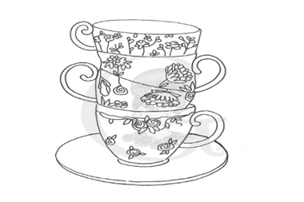
1._____________________________________________________________

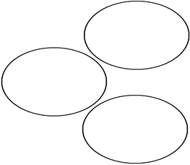

2._____________________________________________________________

Итоговая аттестация по русскому языку за 2020-2021 учебный год

Ученика(цы) 1 ___класса_________ ___________________________ 2 вариант

Базовый уровень
- Вставь пропущенные буквы.
Малыш__ ж__ли на даче. Они ч__сто ходили в рощ___. В роще растут ландыш____.
- Поставь ударение в словах.

чайка ручка листок кот

- Подчеркни два слова, которые НЕЛЬЗЯ разделить для переноса.

блеск дрова ёлка Оля

- Подчеркни слово, в котором два слога.
Гусь богатырь ива улица

- Укажи в словах количество букв и звуков.
конь - ___букв, __звуков белка - ___букв, ___звуков.

- Подчеркни в словах гласные буквы.
Карандаш ежик вьюга аист

- Подчеркни слово, в котором все согласные звуки мягкие.

жильцы апрель енот чай
- Подчеркни слово, которое начинается со звонкого согласного звука.

спорт футбол вратарь коньки

- Обведи в кружок правильно написанное предложение.

1) У собаки астры родился щенок Тобик.
2) У собаки Астры родился щенок тобик.
3) У собаки Астры родился щенок Тобик.
4) у собаки астры родился щенок Тобик.

- Составь из слов предложение. Запиши его.

кошки, были, Мурки, у, котята.
_____________________________________________________________________
Повышенный уровень
1. Раздели текст на предложения. Запиши текст правильно, не меняя порядок слов.
у нас есть щенок он очень весёлый и смешной мы часто гуляем с ним
_____________________________________________________________________ _____________________________________________________________________ _____________________________________________________________________ _____________________________________________________________________
2. Запиши слова в алфавитном порядке.
кошка, ветка, слон, яблоко
_____________________________________________________________________
3. Рассмотри картинки. Придумай и запиши по 1 предложению к каждой картинке.
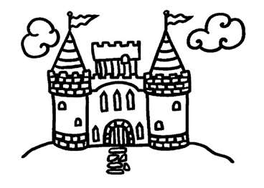
1_______________________________________________________________

2_______________________________________________________________

